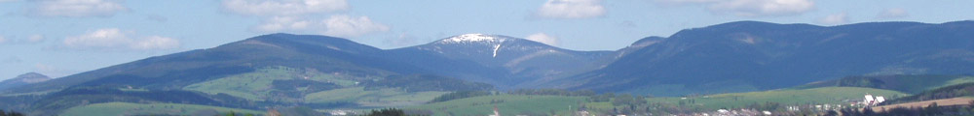

Pokyny k přípravě odborné části Terénního cvičení z krajinné ekologie (20 – 24. 5. 2013)

Jedeme do oblasti Kralického Sněžníku, budeme spát v nějakém penzionu či chatě pod sjezdovkami na Dolní Moravě. Naší zájmovou oblastí bude celý masív Sněžníku na naší straně, kouskem asi nahlédneme i do Polska. Zajímat nás budou i sníženiny na úpatí pohoří.

Terénní cvičení bude takové, jaké si ho uděláme. Rozhodně bude dobré a účelné, když také budete vtaženi do „hry“, do jeho přípravy. To hlavní, co se nyní od vás očekává, je připravit pro sebe i kolegy krátké ale kvalitní odborné texty k jednotlivým dílčím charakteristikám území. Každá kapitola bude mít min. 1,5 strany Wordového textu (bez literatury a obrázků). Doplnění obrázky, tabulkami a grafy je vítané, u některých témat nezbytné. Nemám u všech vás informace, koho co zajímá, tak jsem témata rozdělil tak, jak je uvedeno dále. Témata si můžete mezi sebou prohodit, ale to už je vaše věc. Každý z vás pak svou část odprezentuje v terénu; pravděpodobně ne vše naráz. Když budeme v podhůří, podrobně probereme např. biotu podhůří, když vystoupáme na vrchol Sněžníku, bude zde další pokračování o biotě horní hranice lesa. Snažte se to připravit tak, ať to má úroveň a kolegy zaujme. Takže:

Jana Dolejší – rekreace a turistický ruch, jeho vývoj + dopady na krajinu
Tomáš Doležel – klima + hydrologie území (vč. průtoků atd.) + dopady na krajinu
Martin Jurči – lesnictví a zemědělství v oblasti, jeho problémy, vývoj + dopady na krajinu
Jana Navrátilová – geologie území, tektonika, horniny, půdy území + dopady na krajinu
Tomáš Slach – anemo-orografické systémy, případ Kralického Sněžníku, a ekologie horní
hranice lesa, laviny + dopady na krajinu
Martin Stráník – orografie a geomorfologie území, přítomné tvary, kras oblasti Sněžníku +
dopady na krajinu
Marek Štěpán - historie území, administrativní členění území, obyvatelstvo a jeho historický
vývoj + dopady na krajinu
Martin Večeřa – biota území vč. postglaciálního vývoje, souč. problémy + dopady na krajinu
Karolína Vystrčilová – ochrana přírody území vč. historie + těžba nerostných surovin +
průmysl v území. + dopady na krajinu

Tyto texty zpracujete do čtvrtka 2. 5. 2013. Vložte je do odevzdávárny. Odevzdávárna bude otevřena pro čtení pro všechny ostatní. A všichni si tam uložené texty přečtou před odjezdem na terénní cvičení, abychom byli všichni v obraze, co nás čeká.

V Brně 8. 4. 2013 M. Culek

